หน่วยการเรียนรู้ที่ ๔ รวมพลัง สร้างสุข
แผนการจัดการเรียนรู้ที่ ๒ เรื่อง ร่วมสร้างข้อตกลง กติกาในห้องเรียน (๒)
ส ๑๔๒______หน้าที่พลเมือง ๔ กลุ่มสาระการเรียนรู้สังคมศึกษา ศาสนา และวัฒนธรรม

ชั้นประถมศึกษาปีที่ ๔ เวลา ๑ ชั่วโมง


ผลการเรียนรู้

] มีส่วนร่วมในการสร้างและปฏิบัติตามข้อตกลง กติกา ของห้องเรียน (ข้อ ๖)
] ปฏิบัติตนเป็นผู้มีวินัยในตนเอง (ข้อ ๑๐)


สาระสำคัญ/ความคิดรวบยอด/หลักการ

ข้อตกลง หมายถึง สิ่งที่กำหนดขึ้นร่วมกันของหมู่คณะ เป็นแนวปฏิบัติให้คนในหมู่คณะ
เกิดความร่วมมือร่วมใจกันเพื่อความเป็นระเบียบเรียบร้อยตามที่ต้องการ
กติกา หมายถึง เงื่อนไขที่กำหนดไว้ เป็นการกำหนดของหมู่คณะ มีไว้เพื่อปฏิบัติ และอาจมีบทลงโทษหรือไม่มีก็ได้ หากไม่ปฏิบัติตามกติกา
ดังนั้น การอยู่ร่วมกันให้เกิดความสุขสงบจึงต้องปฏิบัติตามข้อตกลง กติกา ที่ร่วมกันสร้างขึ้น


สาระการเรียนรู้

๑. ข้อตกลง กติกาในห้องเรียน
- การรักษาความสะอาด
- การรักษาของใช้ร่วมกัน
- การส่งงาน
๒. การใช้กระบวนการมีส่วนร่วมในการสร้างข้อตกลง กติกา ด้วยหลักเหตุและผล และยึดถือประโยชน์ส่วนรวม
๓. การมีวินัยในตนเองด้านความซื่อสัตย์สุจริต ขยันหมั่นเพียร อดทน ใฝ่หาความรู้
ตั้งใจปฏิบัติหน้าที่ และยอมรับผลที่เกิดจากการกระทำของตนเอง


สมรรถนะสำคัญของผู้เรียน
ฐาน

 ความสามารถในการสื่อสาร
- ความสามารถในการคิด
- การคิดวิเคราะห์
- การคิดสังเคราะห์
- การคิดประเมินค่า
- การคิดอย่างมีวิจารณญาณ
- การคิดสร้างสรรค์
 ความสามารถในการแก้ปัญหา
 ความสามารถในการใช้ทักษะชีวิต


คุณลักษณะอันพึงประสงค์และค่านิยม
ฐาน

คุณลักษณะอันพึงประสงค์ | ค่านิยมหลักของคนไทย
- รักชาติ ศาสน์ กษัตริย์    - ซื่อสัตย์สุจริต    - มีวินัย  - ใฝ่เรียนรู้  - อยู่อย่างพอเพียง  - มุ่งมั่นในการทำงาน  - รักความเป็นไทย  - มีจิตสาธารณะ   | - มีความรักชาติ ศาสนา พระมหากษัตริย์  - ซื่อสัตย์ เสียสละ อดทน    - กตัญญูต่อพ่อแม่ ผู้ปกครอง ครูบาอาจารย์  - ใฝ่หาความรู้ หมั่นศึกษาเล่าเรียน ทั้งทางตรง  และทางอ้อม  - รักษาวัฒนธรรมประเพณีไทยอันงดงาม  - มีศีลธรรม รักษาความสัตย์ หวังดีต่อผู้อื่น  เผื่อแผ่และแบ่งปัน  - เข้าใจ เรียนรู้การเป็นประชาธิปไตย อันมีพระมหากษัตริย์ทรงเป็นประมุข ที่ถูกต้อง  - มีระเบียบวินัย เคารพกฎหมาย ผู้น้อยรู้จัก  การเคารพผู้ใหญ่    - มีสติรู้ตัว รู้คิด รู้ทำ รู้ปฏิบัติ ตามพระราชดำรัสของพระบาทสมเด็จพระเจ้าอยู่หัว  - รู้จักดำรงตนอยู่โดยใช้หลักปรัชญาของเศรษฐกิจพอเพียง  - มีความเข้มแข็งทั้งร่างกายและจิตใจ ไม่ยอมแพ้ต่ออำนาจฝ่ายต่ำหรือกิเลส มีความละอาย  เกรงกลัวต่อบาปตามหลักของศาสนา  - คำนึงถึงผลประโยชน์ของส่วนรวมและของชาติมากกว่าผลประโยชน์ของตนเอง  


ภาระงาน/ชิ้นงาน
ฐาน

(-)

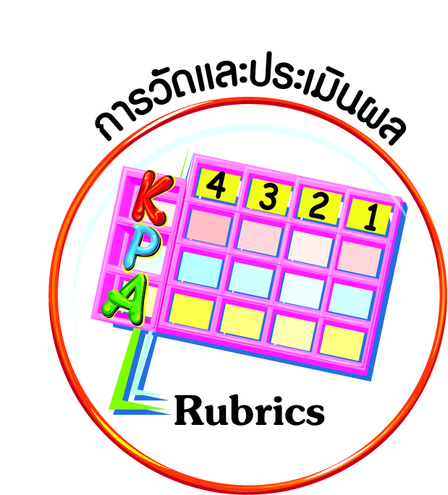
การวัดและประเมินผล
ฐาน

- แบบประเมินพฤติกรรมรายบุคคล
- การประเมินผลตามสภาพจริง (Rubrics)
- เกณฑ์การให้คะแนน (ระดับคะแนน-ระดับคุณภาพ)


การจัดกิจกรรมการเรียนรู้
ฐาน

๑. นักเรียนอ่านบทร้อยกรอง ดังนี้

คนหนึ่งยื้อคนหนึ่งแย่งแรงกระชาก แสนลำบากกว่าจะได้ใช้สิ่งของ
ออกแรงยุดฉุดกระชากเพื่อครอบครอง หวังเพื่อจองสำรองไว้ใช้ทำงาน
อนิจจาของใช้หักหลุดติดมือ อุตส่าห์ยื้อแย่งยุดสุดสังขาร
กลับมิได้ใช้มันแทบวายปราณ แสนสงสารสิ่งของร้องอุทธรณ์
(ผู้แต่ง พรเทวี เทียมอุทัย)

๒. นักเรียนวิเคราะห์เนื้อหาจากบทร้อยกรอง และข้อคิดที่ได้ ให้นักเรียนระบุถึงสาเหตุที่เกิดขึ้นว่าเกิดจากสาเหตุใด มีผลกระทบและแนวทางแก้ไขอย่างไร
๓. ครูและนักเรียนร่วมกันสนทนาหาสาเหตุ ผลกระทบ และแนวทางแก้ไขโดยให้เหตุผลและข้อคิดเพิ่มเติม
๔. นักเรียนนำองค์ประกอบของห้องเรียน อุปกรณ์ต่าง ๆ ที่ได้สำรวจไว้มาดำเนินการหาสาเหตุที่อาจเกิดขึ้นในการใช้ ผลกระทบที่เกิดขึ้น และแนวทางการแก้ปัญหา มาประชุมเพื่อร่วมกันสร้างข้อตกลง กติกาในห้องเรียน โดยให้เลือกประธาน เลขานุการ คณะกรรมการและสมาชิก ให้เป็นไปตามแนวทางประชาธิปไตย
๕. นักเรียนนำข้อสรุปที่ได้จากการประชุมร่วมกัน มาสร้างเป็นข้อตกลง กติกาของห้องเรียน และจัดทำติดไว้ที่ป้ายนิเทศในห้องเรียน


การจัดบรรยากาศเชิงบวก
ฐาน

ให้นักเรียนมีโอกาสได้เห็นแบบอย่างที่ดี ได้เรียนรู้การประพฤติปฏิบัติที่ถูกต้องดีงาม ร่วมกันแสดงความคิด ความรู้สึก แลกเปลี่ยนประสบการณ์เพื่อขยายการเรียนรู้ สามารถศึกษาจากสื่อและแหล่งเรียนรู้ที่หลากหลาย ครูเป็นผู้แนะนำแนวทางที่ถูกต้อง


สื่อการเรียนรู้และแหล่งการเรียนรู้
ฐาน

(-)


ข้อเสนอแนะของผู้บริหารสถานศึกษา

______________________________________________________________________________
______________________________________________________________________________
______________________________________________________________________________
______________________________________________________________________________
______________________________________________________________________________
______________________________________________________________________________
______________________________________________________________________________
______________________________________________________________________________
______________________________________________________________________________
______________________________________________________________________________
______________________________________________________________________________
______________________________________________________________________________
______________________________________________________________________________
______________________________________________________________________________
______________________________________________________________________________
______________________________________________________________________________
______________________________________________________________________________
______________________________________________________________________________
______________________________________________________________________________
______________________________________________________________________________
______________________________________________________________________________
______________________________________________________________________________
______________________________________________________________________________
______________________________________________________________________________

ลงชื่อ_________________________ (ผู้บริหารสถานศึกษา)
(_________________________)
________/________/________
บันทึกหลังการสอน

ผลการจัดการเรียนการสอน
]
______________________________________________________________________________
______________________________________________________________________________
______________________________________________________________________________
______________________________________________________________________________
______________________________________________________________________________
______________________________________________________________________________

ปัญหา / อุปสรรค
]

______________________________________________________________________________
______________________________________________________________________________
______________________________________________________________________________
______________________________________________________________________________
______________________________________________________________________________
______________________________________________________________________________

แนวทางแก้ไข
]

______________________________________________________________________________
______________________________________________________________________________
______________________________________________________________________________
______________________________________________________________________________
______________________________________________________________________________
______________________________________________________________________________

ลงชื่อ_____________________________ (ผู้บันทึก)
(____________________________)
_________/__________/________

